Задание: Рассмотри картинку. Покажи телевизор. Назови прибор.
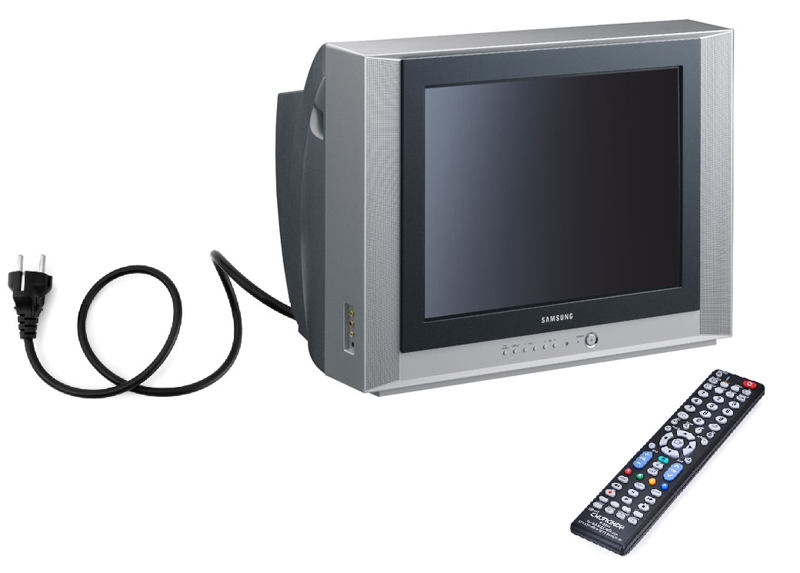
ТЕЛЕВИЗОР
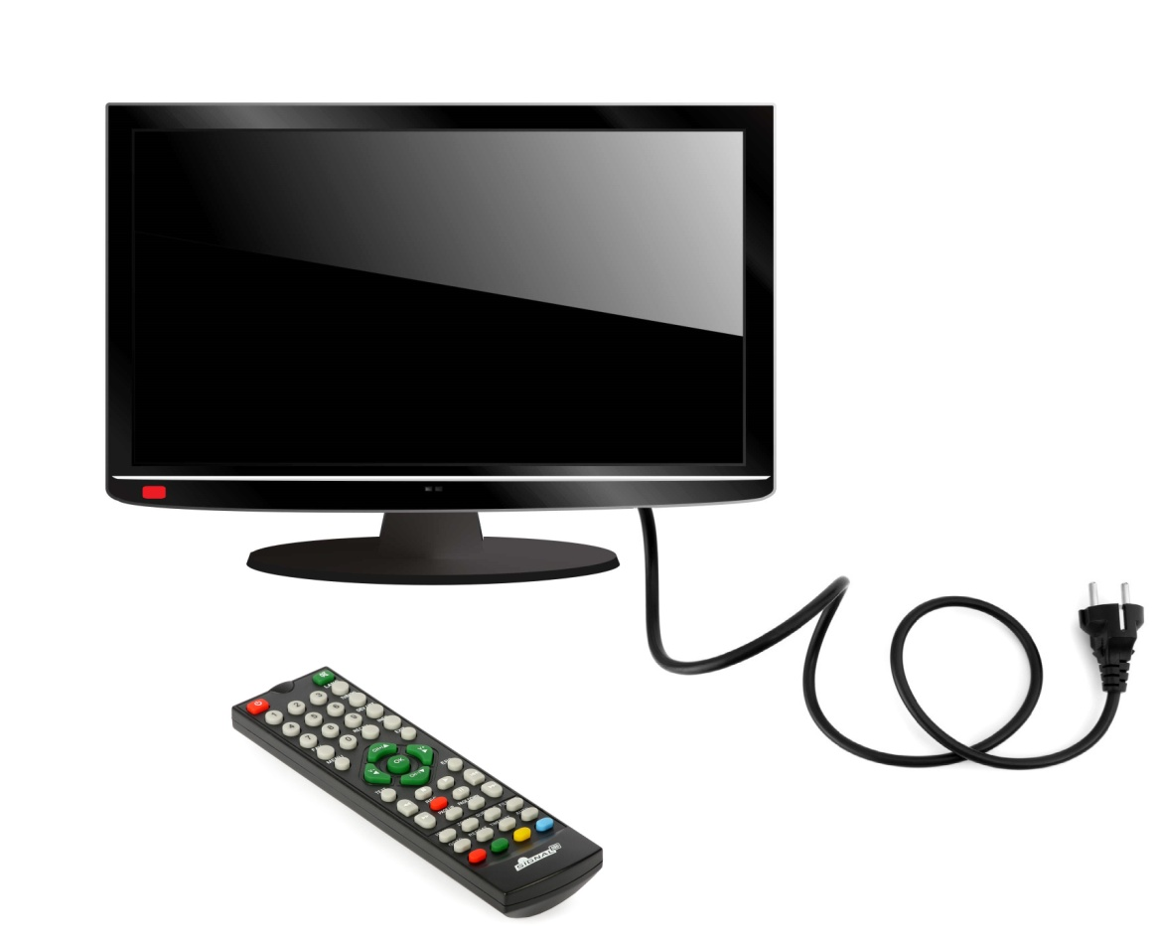
ТЕЛЕВИЗОР

